【應徵者作業】雲端檔案管理系統：領域模型分析與實作
致 應徵者： 請完成下列作業，這將是我們評估您技術能力與架構思維的重要依據。
- 不強制要求圖形介面 (GUI/Web)：作業重點在於物件導向分析與核心邏輯實作。結果呈現可使用 Console (終端機) 輸出 文字結果即可。當然，若您行有餘力完成 Web UI 亦可作為加分。
- 工具使用： 本作業允許使用各類 AI 工具輔助開發。
- 繳交方式： 請將程式碼上傳至 GitHub 並回傳連結，並且概述設計與實作概念。

一、 考題背景
假設你是一名系統分析師 (SA)，今日與客戶進行了關於「雲端檔案管理系統」的需求訪談。以下是訪談紀錄摘要：
分析師： 您好，能請您描述一下這個系統主要管理什麼嗎？ 客戶： 主要是檔案。我們有很多不同類型的檔案要分類，最常見的有 Word 文件、圖片，還有一些簡單的 純文字檔。
分析師： 這些檔案在系統裡有什麼共同點嗎？ 客戶： 當然，每個檔案都要有檔名，我們也要知道它的大小 (KB) 以及它是什麼時候建立的。
分析師： 那不同類型的檔案有什麼特別需要紀錄的資訊嗎？ 客戶： 喔有的！
- 如果是 Word 檔，我們需要記錄它有幾頁；
- 如果是 圖片，**解析度（寬跟高）**很重要；
- 至於 純文字檔，我們通常會標記它是用哪種編碼存的，像是 UTF-8 之類的。
分析師： 了解。那這些檔案是怎麼組織的？ 客戶： 我們用「目錄」來管理。一個目錄裡面可以放很多檔案。而且目錄裡面還可以再建立子目錄，就像 Windows 的資料夾那樣，可以一層套一層，沒有限制。
分析師： 所以目錄本身也有名字吧？ 客戶： 對，目錄也有名字。另外要注意，所有的檔案都必須放在某個目錄下面，不能孤零零地存在外面。

二、 交付任務
1. UML 類別圖 (Domain Model)
根據上述對話內容與後續功能，推導出系統的領域模型 (Domain Model)。
- 請繪製 UML Class Diagram。
- 需呈現出類別之間的繼承 (Inheritance)、關聯 (Association) 或聚合 (Aggregation) 關係。
2. Schema 設計
- 請針對此檔案管理系統設計ER Model 圖。
3. 程式撰寫與實作
使用你擅長的程式語言（如 C#, Java, Python 或 TypeScript）完成實作。
- 核心邏輯： 實作上述提到的檔案與目錄結構與其後續功能要求。
- 功能要求： 請參考下列「實作功能」章節。
- 輸出要求： 須能驗證功能執行結果（Console Log 或是 UI 呈現皆可）。

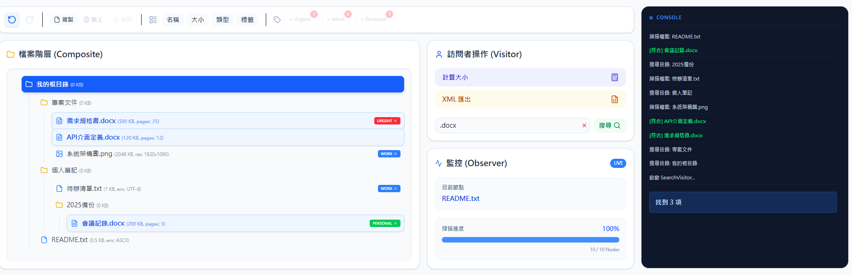
三、 客戶提供的範例結構圖
請根據此結構進行建模與物件實作：
預期 Console 輸出長相：(圖中有小 Icon 可忽略)
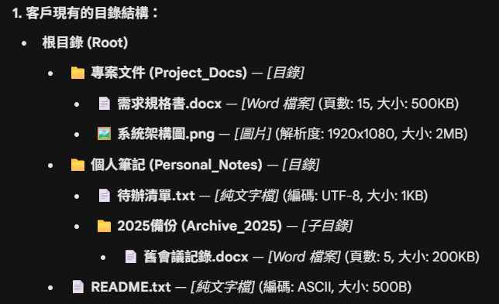
Plaintext
根目錄 (Root)
├── 專案文件 (Project_Docs) [目錄]
│ ├── 需求規格書.docx [Word 檔案] (頁數: 15, 大小: 500KB)
│ └── 系統架構圖.png [圖片] (解析度: 1920x1080, 大小: 2MB)
├── 個人筆記 (Personal_Notes) [目錄]
│ ├── 待辦清單.txt [純文字檔] (編碼: UTF-8, 大小: 1KB)
│ └── 2025備份 (Archive_2025) [子目錄]
│ └── 舊會議記錄.docx [Word 檔案] (頁數: 5, 大小: 200KB)
└── README.txt [純文字檔] (編碼: ASCII, 大小: 500B)

四、 實作功能要求
實作功能一：目錄結構呈現
- 初始化： 請依照上述範例結構圖，建立物件實例。
- 顯示： 能夠將完整的目錄結構與檔案詳細資訊（如頁數、解析度等）印出或顯示。
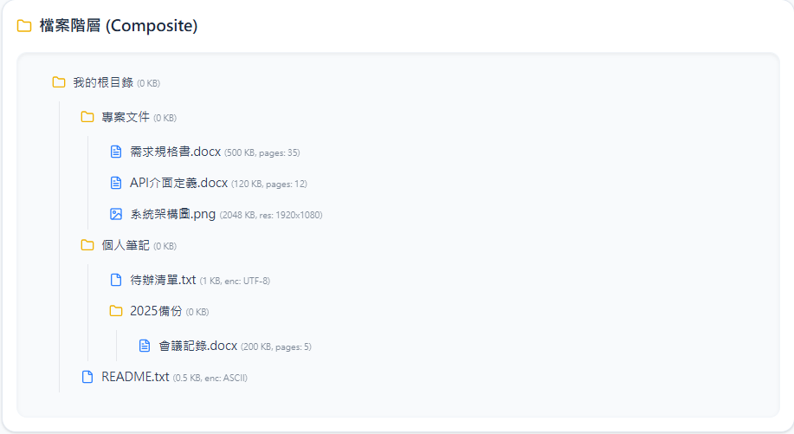

實作功能二：核心邏輯 (Console 呈現功能結果)
- 遞迴計算總容量 (Calculate Total Size)
  - 需求： 實作一個方法，可以計算任一目錄及其下所有子目錄與檔案的「總大小」。
- 副檔名搜尋功能 (Search by Extension)
  - 需求： 實作搜尋功能，輸入特定的副檔名（例如：.docx），系統需列出該目錄結構下所有符合條件的檔案路徑。
- XML 結構輸出 (XML Serialization)
  - 需求： 提供一個方法，將目前的目錄結構轉換為 XML 格式 輸出。
  - 預期格式：
<根目錄_Root>
<專案文件_Project_Docs>
<需求規格書_docx>頁數: 15, 大小: 500KB</需求規格書_docx>
<系統架構圖_png>解析度: 1920x1080, 大小: 2MB</系統架構圖_png>
</專案文件_Project_Docs>
<個人筆記_Personal_Notes>
<待辦清單_txt>編碼: UTF-8, 大小: 1KB</待辦清單_txt>
<Archive_2025>
<舊會議記錄_docx>頁數: 5, 大小: 200KB</舊會議記錄_docx>
</Archive_2025>
</個人筆記_Personal_Notes>
<README_txt>編碼: ASCII, 大小: 500B</README_txt>
</根目錄_Root>

實作功能三：功能進度追蹤 (Process Logging)
- 演算法執行紀錄
  - 需求： 當執行「計算大小」或「搜尋」時，需在 Console 印出當前訪問的節點順序（Traverse Log），以證明程式是如何遍歷結構的。
  - 範例： Visiting: Root -> Project_Docs -> 需求規格書.docx ...
示意圖
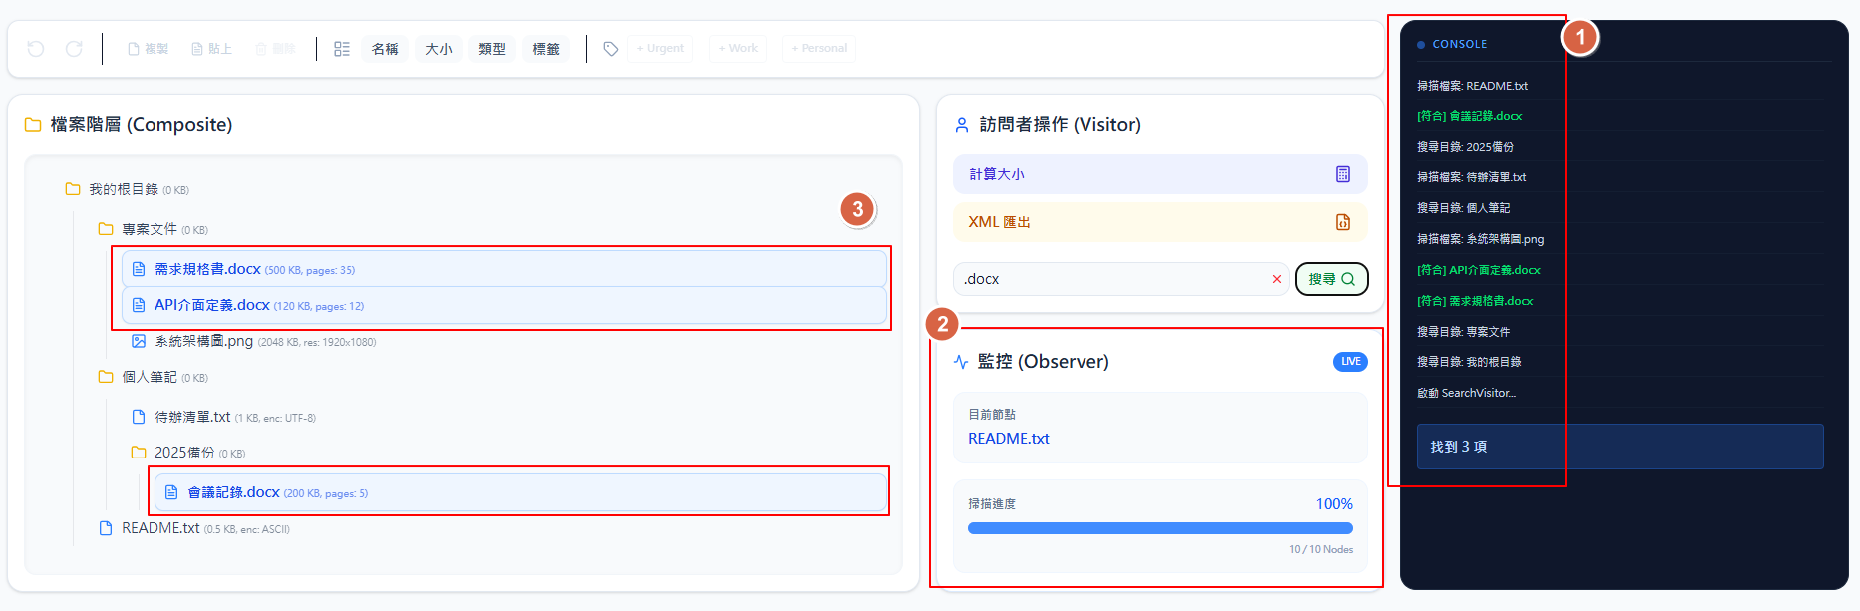

實作功能四：進階功能 (Bonus)
- 排序功能： 可按 名稱、大小、副檔名 進行升冪或降冪排序。
- 編輯功能： 實作節點的 刪除 或 複製／貼上。
- 標籤功能： 針對項目貼標籤（Urgent 紅色、Work 藍色、Personal 綠色），並支援多重標籤。
- 狀態管理 (Undo / Redo)： 實作操作的復原與重做機制。

示意圖
